数据库原理及应用实验报告
一、实验内容（更新操作）
1.将编号为‘F70006’的商品的单价改为12.00元
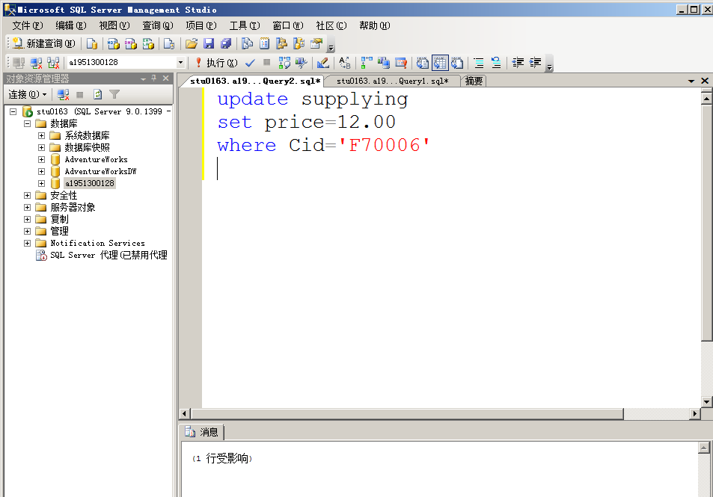
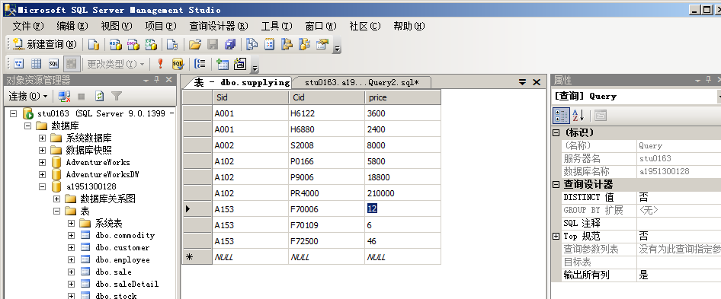

2.将名称为‘家乐福’的客户的等级改为VIP客户。
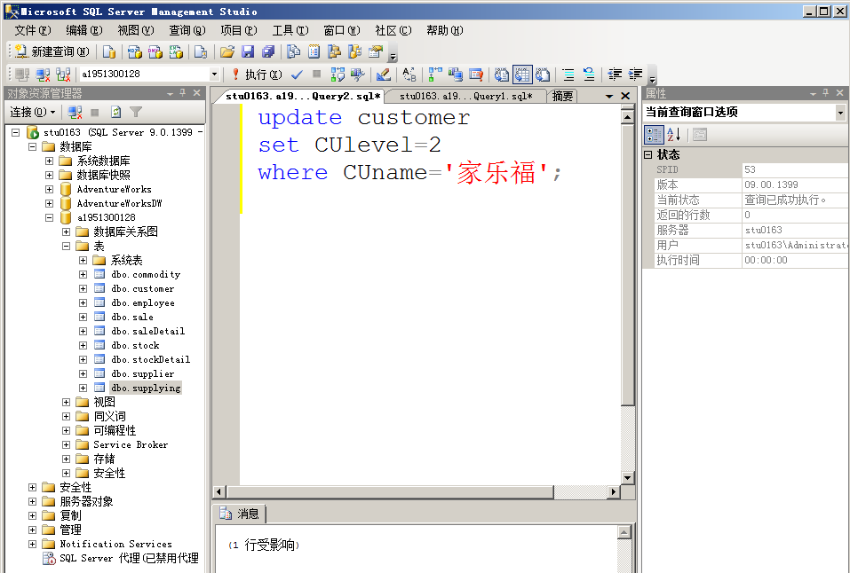
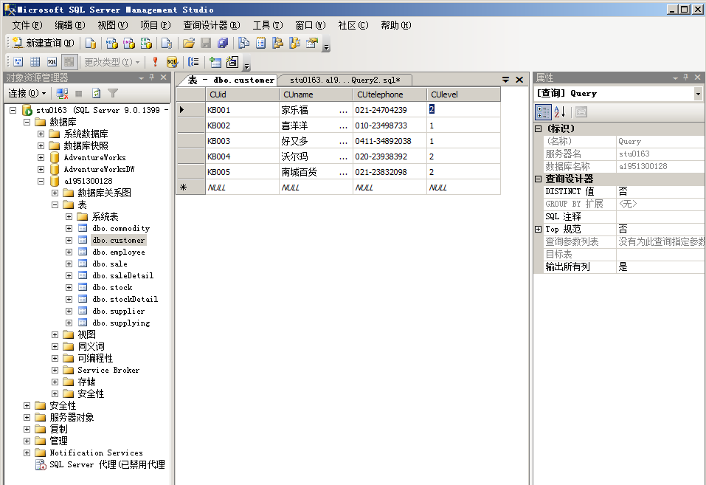

3.将编号为‘A102’ 供应商供应商品的价格全部打八折
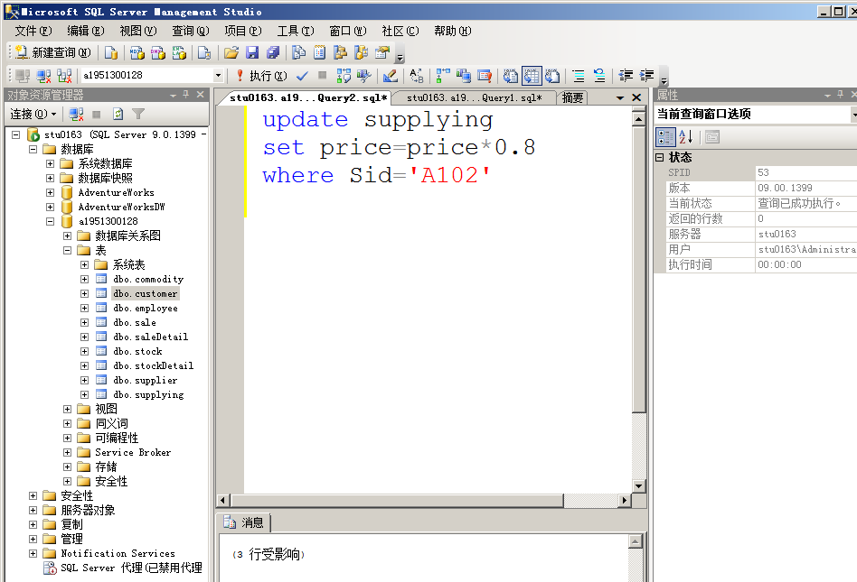
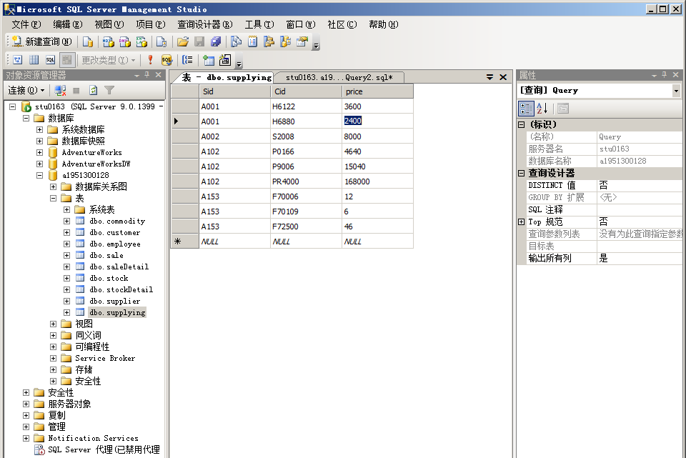

4.使用DELETE命令删除基本表中的数据
删除采购明细表中的所有记录
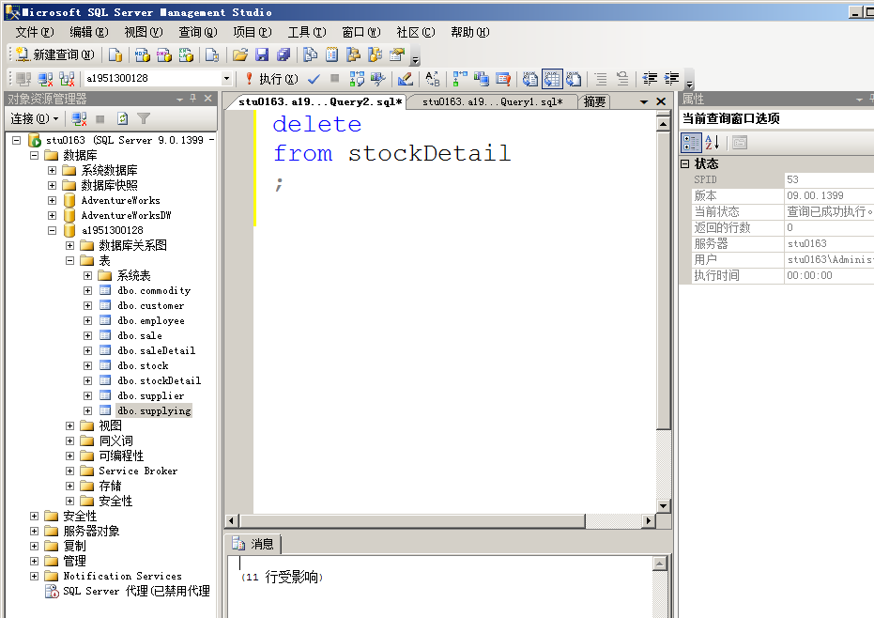

5.从采购单表中删除2005年以前签订的采购单
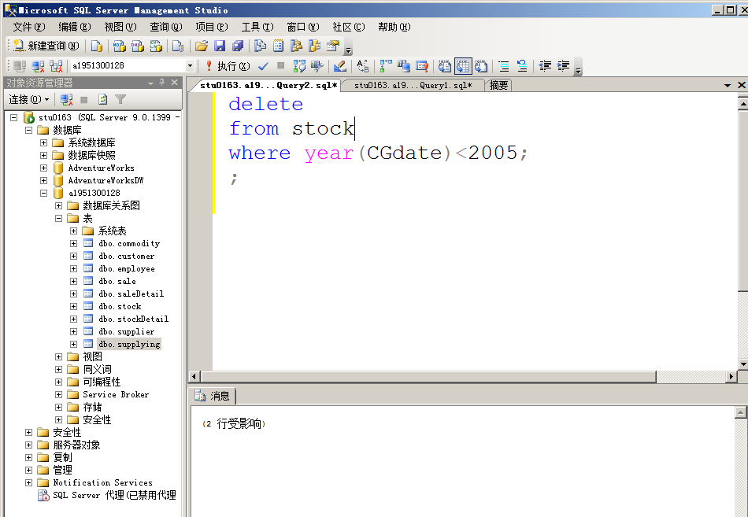

6．使用SELECT…INTO语句向表中成批插入记录
Select sno,grade
Into sc_c1
From sc
Where cno=’c1’
将供应商‘A102’供应的商品和供应价格存到一个名字为‘A102_commodity’的表中
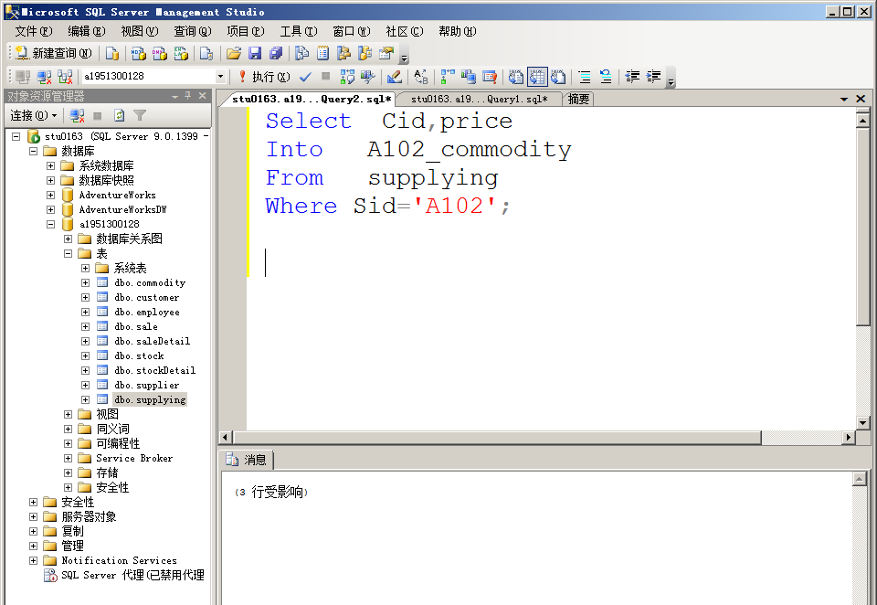
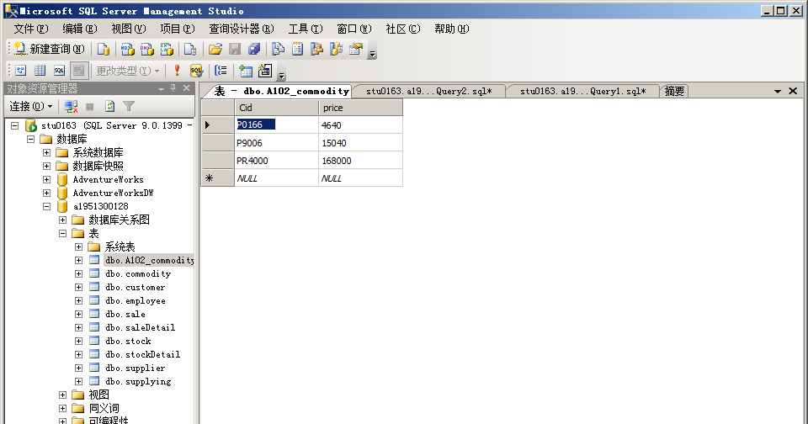

7.将所有的VIP客户信息存储到一个名字为‘VIP_Customer’的表中
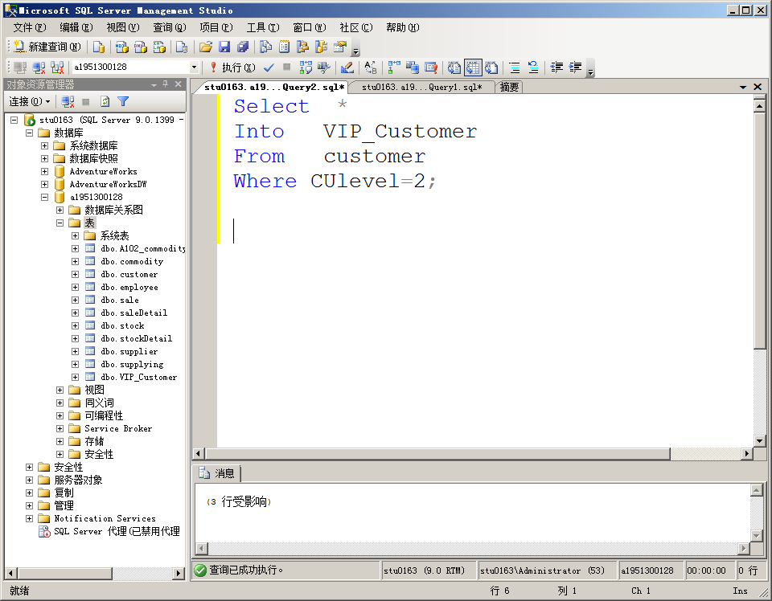
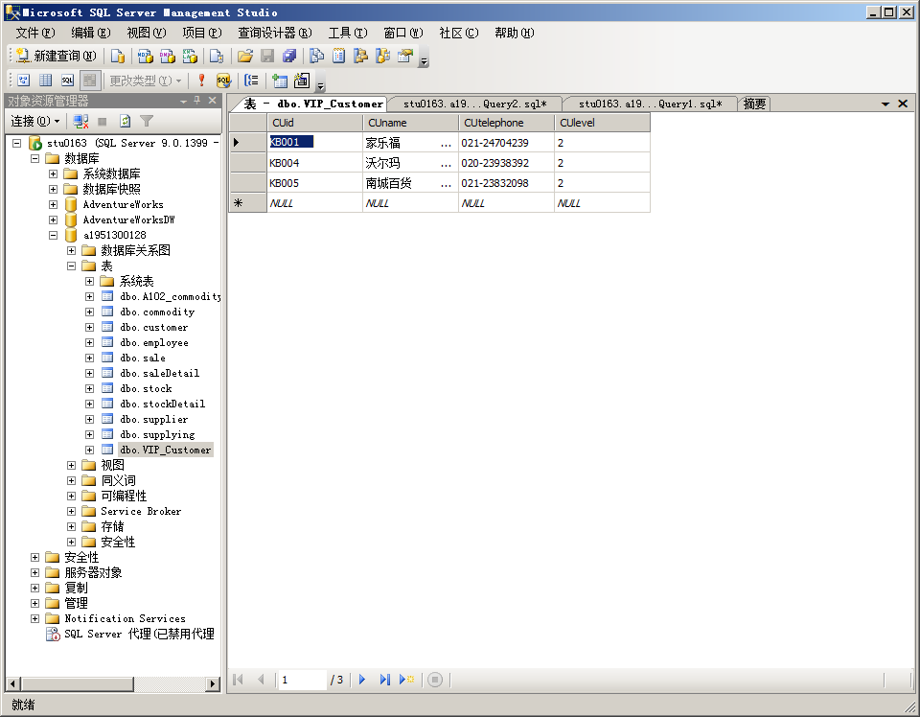
8.使用INSERT…SELECT语句向表中成批插入记录
新建一个名称为‘achievement’的表，其属性包括销售单ID，销售单总金额，销售日期
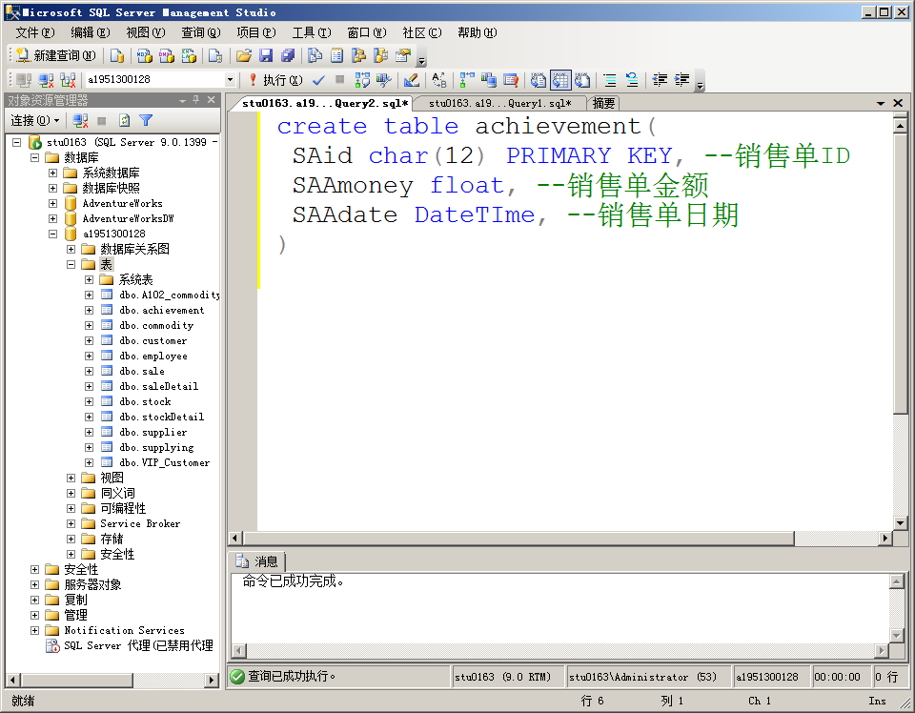
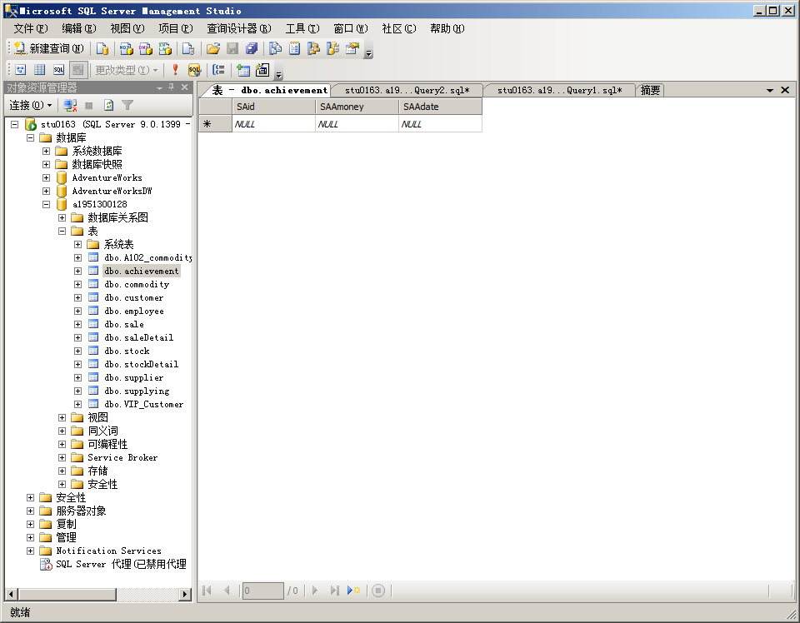
9.将编号为‘S0002’的销售员签订的销售单信息存储到achievement表中。
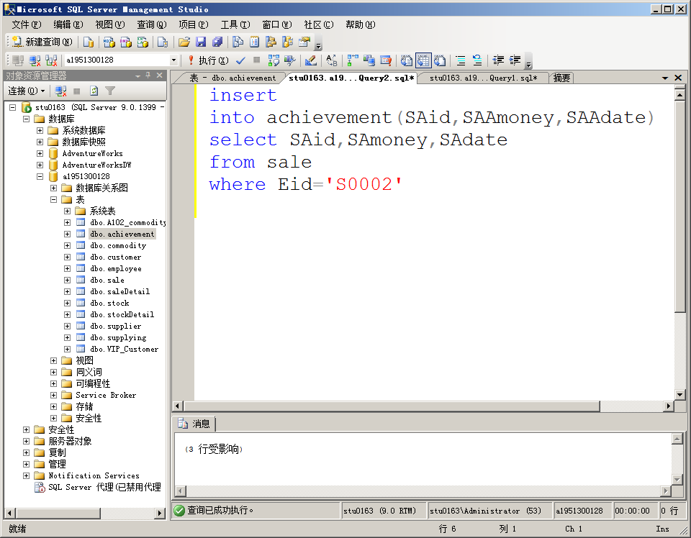
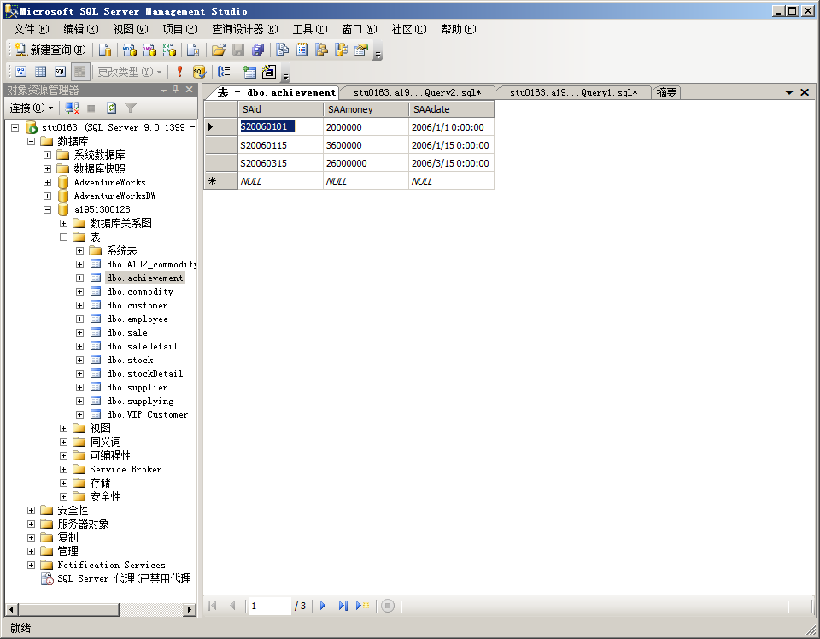

10.从采购明细表中删除所有从供应商‘A153’处采购的编号为‘F70006’商品的明细信息
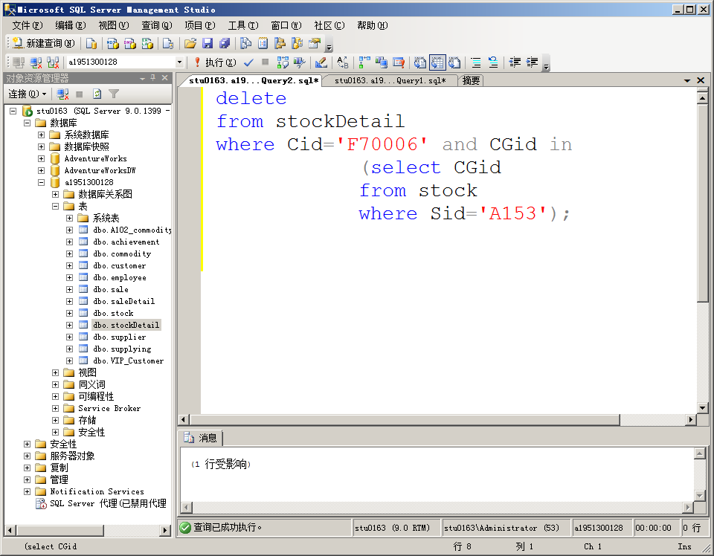
11.从销售明细表中删除2005年以前签订的销售单的销售明细记录
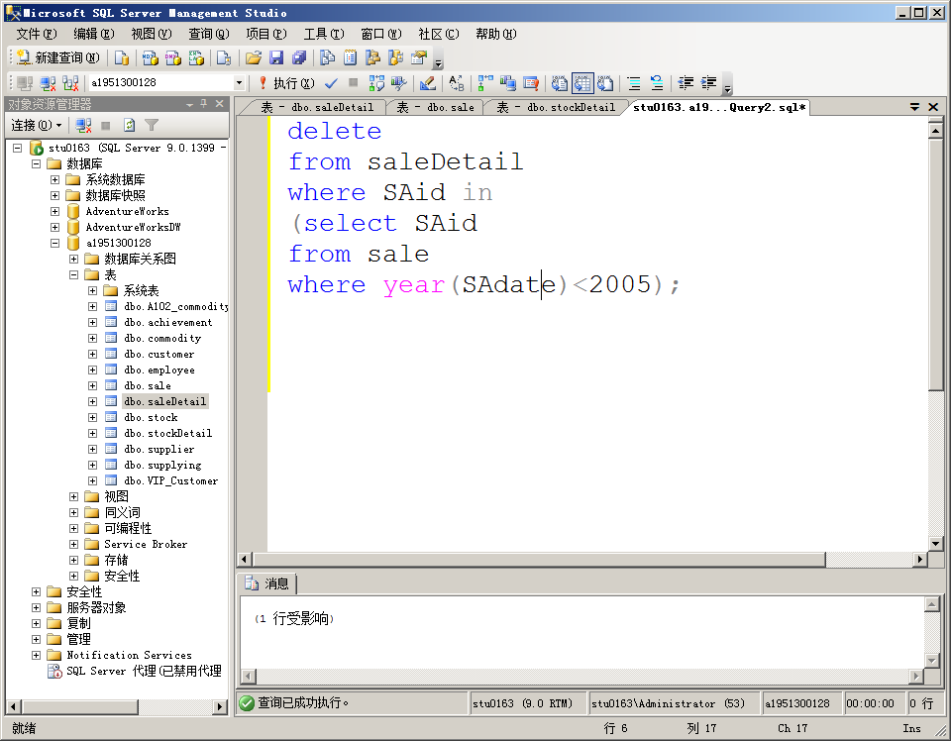
二、实验小结
- 请概括插入、修改、删除操作的SQL语句格式，可举例说明。

